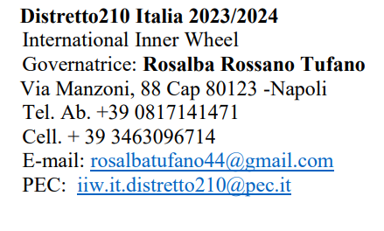

Carissime Amiche,
ci siamo salutate da pochi giorni ed eccomi ancora a scriverVi per annunciarVi quanto ho comunicato nel corso della 71° Assemblea Distrettuale.
Sabato 11 novembre si terrà a Lecce il Convegno Distrettuale “ Il potere delle Donne”.
L’obiettivo è quello di favorire il superamento delle diseguaglianze di genere, promuovendo il talento femminile in ruoli di Top e Middle Management sia nel pubblico che nel privato.
Il network che accompagna la presentazione del progetto Opportunità “Sentiti libera “ del mio programma distrettuale rappresenta un primo passo verso un impegno concreto nell’istituzione di azioni che promuovano il talento femminile e le pari opportunità di lavoro.
La parità di genere ed il riconoscimento dell’emancipazione femminile sono obiettivi condivisi dall’ONU che ha inserito il superamento del gender gap tra gli obiettivi fondamentali dell’Agenda 2030 per lo sviluppo sostenibile ed in Italia sono riconosciuti dalla legge Golfo-Mosca ( L.120/2011).
Creiamo “un circolo virtuoso “ in cui le donne leader sostengano a loro volta la crescita, l’autostima e la capacità di interiorizzare il successo di donne più fragili.
E’nostra responsabilità collettiva identificare ed affrontare le barriere che ostacolano il percorso di crescita lavorativa delle ragazze e delle giovani donne.
Vi aspetto a Lecce insieme alle amiche del Club di Lecce a cui vanno i miei ringraziamenti per quanto si sono spese per l’organizzazione del Convegno Distrettuale.
Vi accoglierà la bellissima città di Lecce con il suo meraviglioso stile barocco.
Insieme visiteremo il complesso architettonico dell’antico Convitto Palmieri e ceneremo nella Torre del Parco, fortezza medievale costruita nel 1419, posta nel cuore della città.
Vi aspetto numerose.
Con l’affetto di sempre
Rosalba
Napoli, 18 ottobre 2023

